
JURUSAN TEKNIK INFORMATIKA
FAKULTAS TEKNOLOGI INFORMASI
INSTITUT TEKNOLOGI SEPULUH NOPEMBER

USULAN TUGAS AKHIR

IDENTITAS PENGUSUL
Nama : Muh Luthfi Attabibi
NRP : 5109100099
Dosen Wali : Waskitho Wibisono, S.Kom., M.Eng., P.hD.

- JUDUL TUGAS AKHIR
Peringatan Dini Mengenai Tinggi Air Sungai Melalui Media Jejaring Sosial Menggunakan Mikrokontroler

Early warning about high water river media through social network use mikrokontroler

- Uraian Singkat
Banjir yang terjadi dikota-kota besar hampir datang setiap tahun, terutama musim hujan. Pada semua peristiwa banjir yang diturunkan Allah SWT kepada manusia dibagi menjadi dua sebab. Pertama, musibah sebagai malapetaka yang terjadi di luar kontrol manusia seperti tsunami, meluapnya air laut dan lain sebagainya. Kedua, merupakan peristiwa yang terjadi akibat kesalahan manusia sendiri. Jumlah kerugian yang diakibatkan begitu banyak, disebabkan banjir datang secara tiba-tiba. di antara masalah yang dihadapi adalah bagaimana mengetahui ketinggian air dari jarak jauh pada sungai ataupun penampung air. Karena itu kami mencoba membuat sebuah alat yang dapat menginformasikan ketinggian air dengan mikrokontroler yang diharapkan bisa digunakan untuk menginformasikan ketinggian air sejak dini melalui Short Message Service (SMS) dan melakukan broadcast melalui media jejaring social (Facebook dan Twitter).
Pengukuran tinggi permukaan air sungai ini dilakukan dengan menggunakan sesor mikrokontroler kemudian hasil yang diperoleh akan dikirim ke server dan diteruskan ke perangkat mobile Android (Smartphone).

- LATAR BELAKANG
Sungai merupakan sumber kehidupan bagi masyarakat yang hidup di sepanjang bantaran sungai dan masyarakat perkotaan. Karena air sungai tersebut diolah menjadi sumber air bersih dan di salurkan kemasyarakat. Ketika hujan maka akan terjadi luapan air di berbagai kawasan sehingga mengakibatkan genangan air di beberapa tempat sehingga dapat mengakibatkan banjir.
Genangan air tersebut dapat diakibatkan dari pembuangan sampah kesungai oleh masyarakat yang tinggal di sekitar sungai, dan dampak dari perkembangan kawasan kota, sehingga mengakibatkan sedikitnya kawasan resapan air.
Selain itu akibat dari pembangunan tata ruang yang salah banyak masyarakat yang tidak lagi mempedulikan lingkungan disekitarnya. Sehingga banyak masyarakat yang membangun rumah di bantaran sungai dan banyak juga yang membuang sampah ke sungai. Tidak hanya itu saja penebangan hutan yang tidak terkontrol juga merupakan penyebab banjir di kota-kota besar.
Untuk mengurangi dampak kerugian yang diakibatkan oleh genangan air tersebut maka salah satu cara adalah harus mengetahui ketinggian permukaan air. Perangkat ukur yang digunakan saat ini masih banyak yang menggunakan tanda garis yang dibuat sedemikian rupa. Pada tugas akhir ini, akan dibuat suatu alat yang mampu memberi peringatan dini mengenai tinggi permukaan air sungai secara digital.

  - RUMUSAN MASALAH
Adapun rumusan masalah pada tugas akhir ini adalah sebaagi berikut:
- Bagaimana sistem aplikasi dapat mendeteksi ketinggian air?
- Bagaimana mengatur sensor agar dapat berfungsi untuk membaca ketinggian air pada sungai.
- Bagaimana Sensor dapat mengirimkan peringatan ke server kemudian diteruskan pada perangkat mobile android.

  - BATASAN MASALAH
Adapun batasan masalah pada tugas akhir ini adalah sebagai berikut:
- Perangkat modul sensor menggunakan mikrokontroler
- Menggunakan Android kernel versi 2.3.6
- Perangkat akan memberikan peringatan jika ketinggian air telah melebihi batas sensor.
- Perangkat memberikan level peringatan: Awas, Siaga1, Siaga2, dan seterusnya.

  - TUJUAN TUGAS AKHIR
Adapun tujuan dari pengerjaan tugas akhir ini adalah membuat aplikasi mendeteksi tinggi air dengan menggunakan sensor, jika ketinggian air sudah melebihi batas sensor, maka sensor akan mengirimkan peringatan ke server kemudian diteruskan pada perangkat mobile Android.

  - MANFAAT TUGAS AKHIR
Adapun manfaat dari pengerjaan tugas akhir ini adalah sebagai berikut:
- Memberikan peringatan jika ketinggian air telah melebihi batas sensor.
- Memberikan peringatan berupa notifikasi Short Message Service (SMS) kepada masyarakat.
- Masyarakat dihimbau lebih berhati-hati jika sudah menerima peringatan tersebut.

- TINJAUAN PUSTAKA

Mikrokontroler Arduino
Arduino merupakan sebuah platform dari physical computingyang bersifat open source.Arduino tidak hanya sekedar sebuah alat pengembangan, tetapi ia adalah kombinasi dari perangkat keras, bahasa pemrograman dan IDE (Integrated Development Environment) yang canggih. IDE adalah sebuah perangkat lunak yang sangat berperan untuk menulis program, mengompilasi menjadi kode biner dan mengunggah ke dalam memori mikrokontroler. Ada banyak proyek dan alat-alat dikembangkan oleh akademisi dan profesional dengan menggunakan Arduino. Selain itu juga, ada banyak modul-modul pendukung (sensor, tampilan, penggerak, dan sebagainya) yang dibuat oleh pihak lain untuk bisa disambungkandengan Arduino. Arduino berevolusi menjadi sebuah platform karena ia menjadi pilihan dan acuan bagi banyak praktisi [2]. Pada penelitian ini, teknologi mikrokontroler Arduino digunakan untuk mengolah data mengenai tinggi air sungai.
- Short Message Service (SMS)
Short Message Service (SMS) adalah sebuah layanan yang dilaksanakan dengan sebuah ponsel untuk mengirim atau menerima pesan-pesan pendek. Pada SMS ini nantinya akan ada peringatan dari server jika tinggi air sudah melebihi batas sensor.
- Android
Android adalah sistem operasi yang berbasis Linux untuk telepon seluler seperti telepon pintar dan komputer tablet. Android menyediakan platform terbuka bagi para pengembang untuk menciptakan aplikasi mereka sendiri untuk digunakan oleh bermacam peranti bergerak. Awalnya, Google Inc. membeli Android Inc., pendatang baru yang membuat peranti lunak untuk ponsel. Kemudian untuk mengembangkan Android, dibentuklah Open Handset Alliance [3]. Pada ponsel berbasis Android ini nantinya yang akan menerima SMS peringatan.
- Media Jejaring Sosial
Facebook adalah sebuah layanan jejaring sosial yang diluncurkan pada bulan Februari 2004, dimiliki dan dioperasikan oleh Facebook, Inc. Lebih dari separuh pengguna menggunakan telepon genggam. Pengguna harus mendaftar sebelum dapat menggunakan situs ini. Setelah itu, pengguna dapat membuat profil pribadi, menambahkan pengguna lain sebagai teman, dan bertukar pesan, termasuk pemberitahuan otomatis ketika mereka memperbarui profilnya. Selain itu, pengguna dapat bergabung dengan grup pengguna dengan ketertarikan yang sama, diurutkan berdasarkan tempat kerja, sekolah atau perguruan tinggi, atau ciri khas lainnya, dan mengelompokkan teman-teman mereka ke dalam daftar seperti "Rekan Kerja" atau "Teman Dekat".
Twitter adalah sebuah situs web yang dimiliki dan dioperasikan oleh Twitter Inc., yang menawarkan jejaring sosial berupa mikroblog sehingga memungkinkan penggunanya untuk mengirim dan membaca pesan yang disebut kicauan (tweets). Kicauan adalah teks tulisan hingga 140 karakter yang ditampilkan pada halaman profil pengguna. Kicauan bisa dilihat secara luar, namun pengirim dapat membatasi pengiriman pesan ke daftar teman-teman mereka saja. Pengguna dapat melihat kicauan penulis lain yang dikenal dengan sebutan pengikut ("follower").
Selain memberikan peringatan pada SMS, masyarakat juga dapat melihatnya pada Facebook dan Twitter.

- METODOLOGI
Dalam tugas akhir ini dibuat sebuah aplikasi berbasis mobile yang dijalankan pada pada platform mobile Android yang digunakan untuk memberikan informasi secara cepat tentang ketinggian air. Informasi ini akan diteruskan ke perangkat mobile jika ketinggian air melebihi dari sensor yang telah diletakkan sebelumnya.
Pertama sensor akan diletakkan pada tepi sungai, yang mana itu merupakan batas normal dari tinggi air, bisa dilihat pada Gambar 1. Sensor diletakkan pada batas normal karena jika ketinggian air melebihi dari sensor maka akan mengirim peringatan yang dikirimkan sensor ke server. Dapat dilihat pada Gambar 2 dimana pelampung terangkat karena tinggi air yang semakin bertambah. Bukan hanya itu saja, perangkat ini juga akan diberi level peringatan seperti Awas, Siaga1, Siaga2, dan seterusnya. Selain itu perangkat juga akan mendeteksi kecepatan naiknya air, missal berapa cm/menit, agar mudah dikategorikan level peringatannya.

AIR
Pelampung
Mikrokontroler
Gambar 1. Pelampung Masih Dalam Kondisi Normal

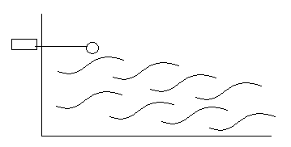
AIR
Pelampung
Mikrokontroler
Gambar 2. Pelampung Naik Karena Ketinggian Air Bertambah

Sensor akan mengirim peringatan ke server dengan cara koneksi internet dapat dilihat pada Gambar 3. Setelah server menerima peringatan tersebut maka server tersebut akan meneruskan ke perangkat mobile. Dapat dilihat pada Gambar 5. Jadi masyakarat disekitar bantaran sungai bisa siaga atau lebih berhati-hati. Server juga akan mengirim informasi pada saklar agar mengomatiskan palang pintu air, palang pintu air tersebut akan dibuka atau ditutup.
Selain memberikan peringatan berupa SMS, nantinya informasi peringatan akan diteruskan pada media jejaring sosial, agar masyarakat luas mengetahui informasi tersebut.
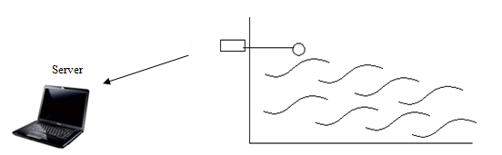
Gambar 3. Mikrokontroler mengirim ke Server

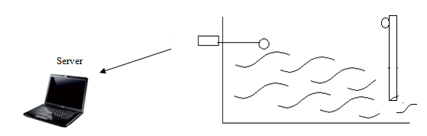
Saklar
Palang Pintu Air

Gambar 4. Server mengirim ke Saklar

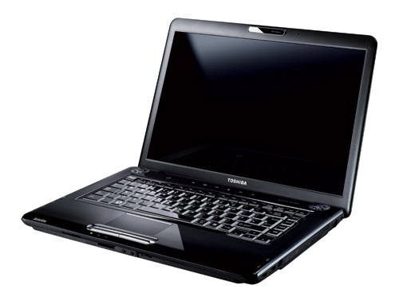

Gambar 5. Server mengirim ke Ponsel Android

Start
Aktivasi Alat
Alat Aktif
Pelampung naik
Kirim peringatan ke server
Server mengirim SMS ke Android
End
x = pelampung turun
TIDAK
TIDAK
YA

YA

Gambar 6. Flowchart Diagram
JADWAL PEMBUATAN TUGAS AKHIR
Berikut merupakan jadwal pengerjaan tugas akhir ini:
No. | Kegiatan | Bulan
No. | Kegiatan | April |  |  |  | Mei |  |  |  | Juni |  |  |  | Juli |  |  |  | Agustus
1 | Studi Literatur
2 | Perancangan Sistem
3 | Implementasi dan Pembuatan Sistem
4 | Uji Coba dan Evaluasi
5 | Penyusunan Buku Tugas Akhir

- DAFTAR PUSTAKA
[1] W Budiharto, Perancangan Sistem dan Aplikasi Mikrokontroler, Jakarta: PT. Elex
Media Komputindo, 2005.
[2] B Khang, Trik Pemrograman Aplikasi Berbasis SMS. Jakarta: Penerbit Elex Media Komputindo, 2002.
[3] Kodoatie Sugiyanto R, Banjir, Beberapa Penyebab dan Metode Pengendaliannya dalam Perspektif Lingkungan. Jogyakarta: Penerbit Pustaka Pelajar, 2001.
[4] Android. (2013, Maret) Developer Android. [Online]. http://developer.android.com/about/index.html
[5] Arduino. (2013, Maret) Penegertian Arduino. [Online]. http://www.arduino.cc

